Milí deváťáci, 

zde najdete práci na týden od 12.10. do 16.10. Učivo vám rozdělím do tří hodin. Sami si pracujte svým tempem. Nedělejte vše najednou, ať si učivo dobře osvojíte.

1. HODINA

**VOCABULARY** -My family

- zopakujte si slovní zásobu z tematického okruhu FAMILY podle slovíček opsaných ve Vocabulary nebo pracovním sešitě.

- ve škole jste dostali **pracovní list MY FAMILY**.

1 Nejprve vypracujte cvičení na doplnění příbuzenských vztahů označené Complete the table.

2 Doplňte příbuzenské vztahy do vět ve cvičení COMPLETE

3 Nakonec se podívejte na obrázek rodokmenu ( Family tree) a doplňte věty o příbuzenských vztazích mezi jednotlivými členy. Uvědomte si, že např. Emma je vnučka Jima a Bess, i když stojí vedle Larryho a Mary !

**WRITING**

1. část zadání – ZADÁNÍ SI NEJPRVE CELÉ PŘEČTĚTE NEŽ ZAČNETE PRACOVAT!!!!!

Na papír velikosti A4 (rozměr velkého sešitu) si udělejte nadpis MY FAMILY TREE. Tužkou načrtněte rodokmen vaší rodiny. Je jedno, zda si rozvrhnete obrázek na výšku nebo na šířku. Malujte pouze do horní poloviny listu. **Do druhé části budete muset psát.** Začněte prarodiči a pokračujte rodiči, tetami a strýci. Ve spodní části budete vy ( označte se **ME** ), sourozenci, bratranci a sestřenice. Pokud jste rozvětvená rodina, vyberte si pouze některé tety, strýce. atd. Všechny členy rodiny označte křestním jménem. Pokud si nevíte rady. Podívejte se na konec dnešního zadání úkolů pro tento týden. Najdete tam příklad.

2. část zadání

Do druhé části listu napište celkem **15 vět** za využití přivlastňovacího pádu **‘s a vyjadřující vzájemné vztahy v rodině.Využijte všechny vztahy uvedené v UČ str. 12 cv. 1a.** Např. Eva and Adam are Lukáš’s grandparents.

2. HODINA

**VOCABULARY**

- učte se slovní zásobu z Unit 1C.

- vyberte si označení pro 6. sk. nepravidelných sloves. Vyhledejte si výslovnost a označte si tato slovesa:

**bring** - přinést, **fight** - bojovat, **fly** -letět, **hide** – skrýt (se), schovat (se), **hurt** - bolet, ublížit, **lead** - vést, **mean** - mínit, **pay** – platit (o penězích)

**GRAMMAR**

-TO BE SUPPOSED TO + VERB INFINITIVE

(domnívat se, slíbit, zavázat se)

- přečtěte si gramatická pravidla v sešitě English o tvoření a významu vět s tímto modálním slovesem

UČ. str. 13 cv. 6 - z nabídky ( Jobs for Uncle Eric ) v rámečku pod obrázkem napište do sešitu English celkem **4 dvojice souvětí**. Pracujte podle příkladu v učebnici.

1) První souvětí bude obsahovat vazbu MY UNCLE ERIC WAS SUPPOSED TO a SLOVESO V INFINITIVU a bude vyjadřovat děje tak, jak by měly správně probíhat.

2) Druhé souvětí bude vyjadřovat reálnou situaci a slovesa budou v minulém čase. Věty budou vyjadřovat záměnu.

PS str. 9 cv. 4 -přečtěte si všechna slovesa z nabídky. Dobře si prohlédněte uvedený příklad. Doplňte slovesa do vět tak, aby věty měly smysl.

- PAST OR PRESENT TENSE

PS str. 9 cv. 6 – přečtěte si všechna slovesa v rámečku a dobře si prohlédněte příklad pod 1. obrázkem .Tvořte věty podle příkladu. Každé souvětí bude mít 2. věty a bude vyjadřovat stav nyní (now) = **přítomný čas prostý** a v minulosti ( when I was younger … Když jsem byl mladší…. ) = **minulý čas. Každé sloveso použijete 2x v jednom souvětí (** jednou v přítom. č. a jednou v min. čase ).

3. HODINA

**VOCABULARY**

- opakujte si slovíčka z Unit 1C. Učte se je.

PS str. 12 cv 1 - vyberte a zakroužkujte vhodné slovo z nabídky. Všechny věty opište do English a přeložte do češtiny.

- Nacvičujte výslovnost nových nepravidelných sloves.

**GRAMMAR ( spojky )**

- do sešitu English si opište zápis s nadpisem.

**SO , BECAUSE**

**SO = a proto, a tak**

- vyjadřuje důsledek

When I‘m upset I listen to music, so I can relax. Když jsem rozčílený, poslouchám hudbu a tak mohu odpočívat.

**BECAUSE = protože**

- vyjadřuje příčinu

I passed my exam, because I studied all weekend. Uspěl jsem u zkoušky, protože jsem se učil celý víkend

PS str. 9 cv. 5 – procvičujte obě spojky při doplňování do vět.

**Všechny zadané úkoly si zkontroluji příští týden ve škole. V úterý 20.10. budeme psát test na slovíčka z Unit 1C.**

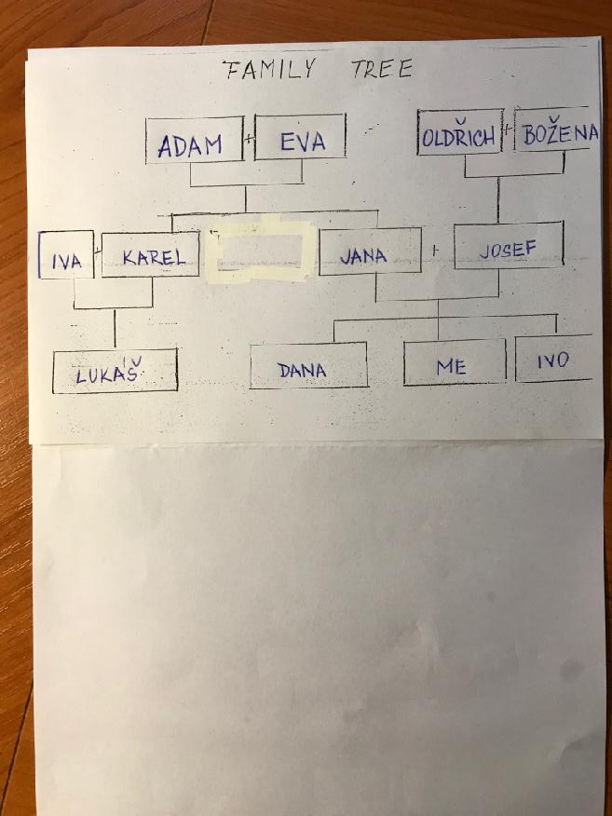

P. uč. L. Sockelová